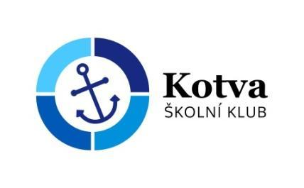
Školní klub KOTVA při CMG a SOŠPg Brno
Přihláška na adventní filmovou duchovní přespávačku v klubu pro mladší
Jméno a příjmení zájemce:
Adresa trvalého bydliště:
Zdravotní stav: dobrý* – problémový*:…………………………………………………………………….
Telefon zákonný zástupce: | Telefon zájemce:

Tímto podpisem potvrzuji,
- že se budu plně účastnit programu, který pedagogové s animátory připraví,
- že se ochotně zapojím do služeb týkajících se provozu akce – úklid, nádobí a další.
- že dřívější odjezd z akce je možný pouze ze zdravotních důvodů nebo při nerespektování pravidel, a to na vlastní náklady a bez možnosti vrácení zbytku peněz
- že v případě, že se odhlásím z akce později než týden před odjezdem, bude mi vrácen storno poplatek ve výši poloviny celkové ceny
- že si uvědomuji, že součástí programu jsou duchovně zaměřené aktivity, které jsou vedeny v římskokatolickém způsobu

V dne

----------------------------------------------------------------- -------------------------------------------------------------------
podpis zájemce podpis zákonného zástupce

*Nehodící se škrtněte

Pojď s námi tento krátký adventní čas trochu prožít. Co nabízíme?
- trochu si zapřemýšlet,
- zahrát si hry
- večeři o. Jardy
- něco tvořit
- podívat se na film
- pomodlit se,
- pobavit se s kamarády
- spánek
Chybět nebude ani snídaně a svačina do školy na pátek. Těšíme se na Tebe!
Místo: Klub
Datum: 7. – 8. 12. 2023 od 17 hod. Končíme ráno v 7.45 hod.

Co si nabalte: spacák, karimatku, věci na spaní, osobní hygienu
Cena akce: 100,- Kč v hotovosti na začátku akce

Odpovědní pedagogové:
- vedoucí akce: Pepa Přehnal, tel. 733689464, email: prehnal@cmgp.cz
- duchovní a kuchař: o. Jarda Němec, tel. 603953727, email: nemec@cmgp.cz
- sestra Alžběta: zdravotník

